**Laborator 3**

1. Sa se realizeze un program care va realiza cautarea unei valori intr-un vector.

Pasi:

1. Ordonarea crescatoare a vectorului
2. Injumatatirea vectorului si compararea numarului cautat cu valoarea de pe pozitia din mijloc
   1. Daca numarul cautat este egal cu valoarea de pe pozitia din mijloc -> s-a gasit numarul
   2. Daca numarul cautat este mai mare, se reia cautarea in cea de-a doua jumatate a vectorului si se revine la pasul 2
   3. Daca numarul cautat este mai mic, se reia cautarea in prima jumatate a vectorului si se revine la pasul 2

Rezolvare:

* Declararea variabilelor
* Citirea vectorului

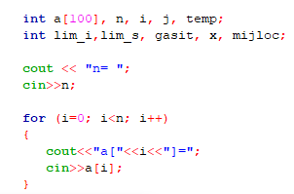

* Sortarea vectorului si afisarea lui

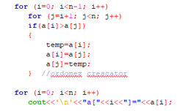

* Cautarea valorii dorite

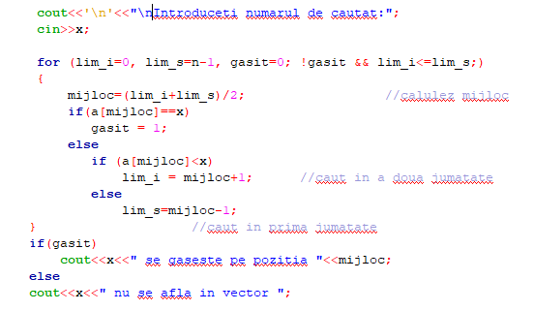

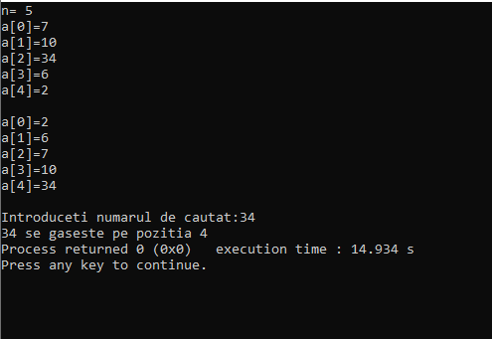

1. Se citeste de la tastatura un tablou bidimensional cu n linii si n coloane (n<=100). Sa se afiseze matricea si sa se calculeze urmatoarele:

* valorile de pe diagonala principala si diagonala secundara
* minimul si maximul din matirce

Rezolvare:

* declararea variabilelor necesare si citirea matricei

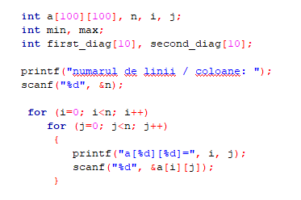

* Afisarea valorilor sub forma de matrice

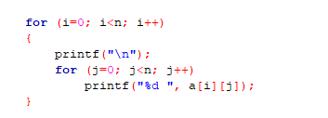

* Calcularea diagonalei principale si a diagonalei secundare

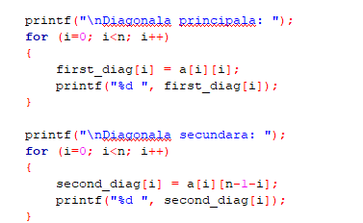

* Calculul minimului si al maximului din matrice

